

**Système d'exploitation 2**

**TP 1**

**Compiler son propre noyau (kernel)**

Un rapport contenant les étapes pour compiler un noyau (ou kernel) avec des images et explications en commentaire

**Réaliser par :**

**NADRANI OUSSAMA TAZI Achraf**

1311778906 1513755449

**Cadré par :**

**Mr MEKNASSI**

Pour compiler notre kernel on aura besoin de pas mal de choses à installer avant de commencer

Et pour les installer on aura besoin de taper la commande suivante :



build-essential : un paquet qui regroup tous les outils de compilation par défaut

initramfs-tools : outils complémentaires des ficher système

debconf-utils : pour la configuration

dpkg-dev : pour manipuler les paquets

debtelper : outils pour automatiser certain aspects de construction d’un paquet

fakeroot : simuler un environnement de root

libqt4-dev pkg-config : donne une interface graphique à la compilation

libssl-dev : un paquet qui contient les ficher d’en-tête et les pages de manuel

Après l’installation on va ou site suivant : <http://www.kernel.org> pour avoir la dernière version stable du kernel on copie le lien 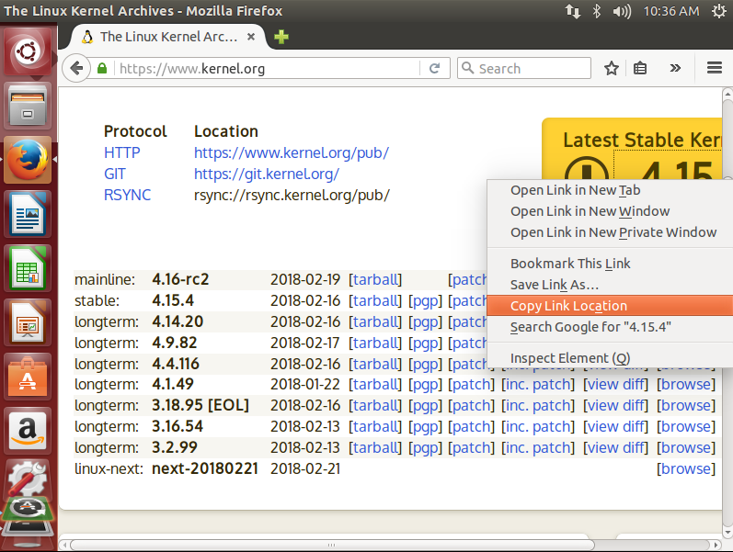

Et on le pose dans le terminal pour le télécharger :

Après la fin du téléchargement on a vérifié son nom et son existence 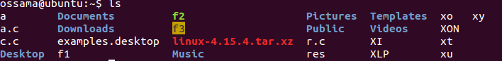

décompresser :

Ensuite on l’a renommé pour faciliter le déplacement

On s’y déplace et on y crée un fichier caché config contenant les lignes d’options

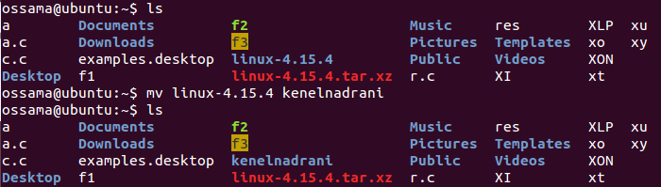

On a utilisé la commande suivante pour lancer la compilation :



L’option -j4 permet de faire 4 tâches en même temps et on a nommé notre version : “warcry” (noter bien qu’il ne faut pas utiliser la majuscule dans le nom)

Après la compilation on vas à notre home pour lancer l’installation :



On a utilisé *warcry*.deb pour installer touts les paquet qu’on a dans notre home et qui contient le mot “warcry”, comme ça on est sûre de ne pas installer d’autre paquet en même temps.

À ce point quand on utilise la commande “uname -a” pour vérifier quel noyau en est sur:

On trouve qu’on est toujours sur l'ancien noyau.

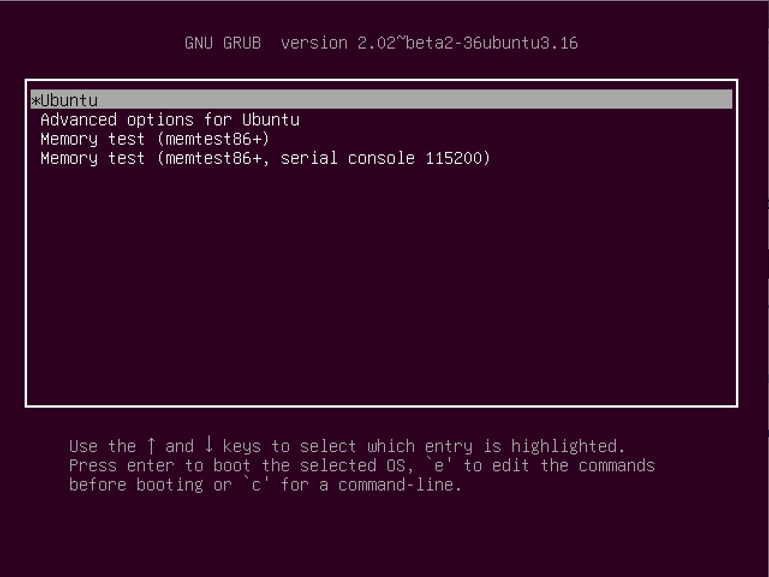Alors on redémarre la machine et on clique plusieurs fois sur le bouton Esc for du démarrage pour obtenir le menu suivant :

On choisi “Advanced options for Ubuntu” pour vérifier que notre nouveau noyau est bien là, et fonctionne normalement

